NBA 数据分析系统 NAS(NBA Analysis System)

软件需求规格说明

V1.0 正式版

南京大学TBD工作组

2015-03-08

# 更新历史

|  |  |  |  |
| --- | --- | --- | --- |
| **修改人员** | **日期** | **变更原因** | **版本号** |
| 张冠炜 | 2015-03-08 | 最初草稿 | V1.0 草稿 |

# 引言

## 目的

本文档描述了NBA数据管理系统NAS的功能需求和非功能需求。开发小组的软件系统实现与验证工作都以此文档为依据。

## 范围

NBA数据管理系统NAS是在基本数 据(每份数据都单独存放在一个 TXT 文件中)以及实时更新添加的数据的基础上， 通过对基本数据的处理和分析，为用户提供对 NBA 球队以及球员的相关信息的查询，为用户提供一个良好的查询体验，建立一个以 NBA 球员和球队信息为主题的信息查询平台。

## 参考文献

1. IEEE标准
2. CSIII项目概述及迭代一需求说明
3. 《软件工程与计算（卷三）》

# 总体描述

## 商品功能

SF1：查询球队信息

SF2：查询球员信息

SF3：查询赛季信息

SF4：预测球队球员数据

## 约束

CON1：系统将运行在Window X操作系统上

CON2：系统不使用Web界面，而是图形界面

CON3：项目要使用持续集成方法进行开发。

CON4：在开发中，开发者要提交软件需求规格说明文档、设计描述文档和测试报告。

# 详细需求描述

## 对外接口需求

### 用户界面

1. **库存人员：**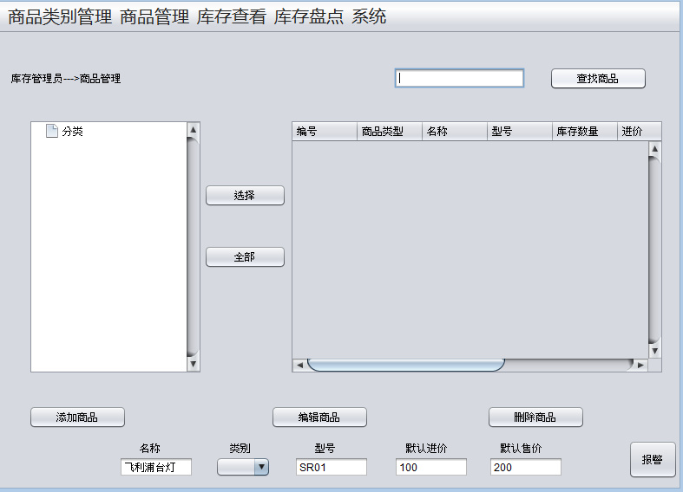

UI1 商品分类管理。系统应该使用Form风格的界面，帮助库存人员使用商品分类管理界面完成对商品类别的增删改查。

UI1.1 当库存管理人员输入增加商品类别命令，系统展开输入商品类别信息界面。

UI1.1.1 库存管理员完成输入（摁下Enter），系统显示增加成功。

UI1.1.1.1 库存管理员完成输入（摁下Enter），若已存在相应的商品类别或 父节点下已有商品，系统显示增加失败，并显示失败原因。

UI1.2 当库存管理人员选定相应商品类别，并选择删除，系统显示删除成功。

UI1.2.1当库存管理人员选定相应商品类别，并选择删除，若该类别下已有商品，系统显示删除失败，并显示失败原因。

UI1.3 当库存管理员输入修改商品类别命令，系统展开输入商品类别信息界面。

UI1.3.1 库存管理员完成输入（摁下Enter），系统显示修改成功。

UI1.3.1.1库存管理员完成输入（摁下Enter），若修改后的名称已经存在， 系统显示修改失败，并显示失败原因。

UI1.4 当库存管理员输入查询商品类别命令，系统展开输入商品类别信息界面。

UI1.4.1 库存管路员完成输入（摁下Enter），系统显示相应商品类别列表

UI 1.3.1.1库存管理员完成输入（摁下Enter），若系统未找到相关的商品类别，系统显示未找到相应商品类别。

UI2 商品管理。系统应该使用Form风格的界面，帮助库存人员使用商品管理界面完成对商品的增删改查。

UI2.1 当库存管理人员输入增加商品命令，系统展开输入商品信息界面。

UI2.1.1 库存管理员完成输入（摁下Enter），系统显示增加成功。

UI2.1.1.1 库存管理员完成输入（摁下Enter），若请求添加商品的商品类别下已有子类别节点，或者已存在相同的商品，或商品名称中包含非法字符，或默认进价和售价不为非负数，系统显示增加失败，并显示失败原因。

UI2.2 当库存管理人员选定相应商品，并选择删除，系统显示删除成功。

UI2.2.1当库存管理人员选定相应商品类别，并选择删除，若该商品已经经过交易，系统显示删除失败，并显示失败原因。

UI2.3 当库存管理员输入修改商品命令，系统展开输入商品信息界面。

UI2.3.1 库存管理员完成输入（摁下Enter），系统显示修改成功。

UI2.3.1.1库存管理员完成输入（摁下Enter），若修改后的名称已经存在， 或默认进价售价出现非法字符，系统显示修改失败，并显示失败原因。

UI2.4 当库存管理员输入查询商品命令，系统展开输入商品信息界面。

UI2.4.1 库存管路员完成输入（摁下Enter），系统显示相应商品列表

UI 2.3.1.1库存管理员完成输入（摁下Enter），若系统未找到相关的商品，系统显示未找到相应商品。

UI3 库存查看。系统应该使用Form风格的界面，帮助库存人员使用库存查看界面查询某时间段内进出库的。

UI3.1 当库存管理员输入库存查看命令，弄展开输入时间段界面。

UI3.1.1 库存管理员完成输入（摁下Enter），系统显示该时间段内内出/入库数量/金额，销售/进货的数量/金额。

UI3.1.1.1库存管理员完成输入（摁下Enter），若该时间段内不存在进出记录，系统显示无记录

UI3.1.1.2库存管理员完成输入（摁下Enter），若时间信息输入非法字符或时间区间有误，系统显示查询失败，并显示失败原因。

UI4 库存盘点。系统应该使用Form风格的界面，帮助库存人员使用库存盘点界面完成查看当前库存信息快照，并通过库存校对界面完成库存报溢报损单的建立。

UI4.1 库存管理员输入库存盘点命令，系统应该显示当前库存信息快照

UI4.2 库存管理员输入库存校验命令，系统应该显示商品实际信息输入界面。

UI4.2.1库存管理员完成输入（摁下Enter），若商品信息和系统中符合，系统应该显示校对无误。

UI4.2.2库存管理员完成输入（摁下Enter），若商品实际数量比系统中的多，系统应该显示报溢单创建界面。

UI4.2.2.1库存管理员完成输入（摁下Enter），系统应该显示创建成功。

UI4.2.2.2库存管理员完成输入（摁下Enter），若输入信息不完整，系统应该显示创建失败，并显示失败原因。

  UI4.2.3库存管理员完成输入（摁下Enter），若商品实际数量比系统中的少，系统应该显示报损单创建界面。

UI4.2.3.1库存管理员完成输入（摁下Enter），系统应该显示创建成功。

UI4.2.3.2库存管理员完成输入（摁下Enter），若输入信息不完整，系统应该显示创建失败，并显示失败原因。

1. **进货销售人员:**

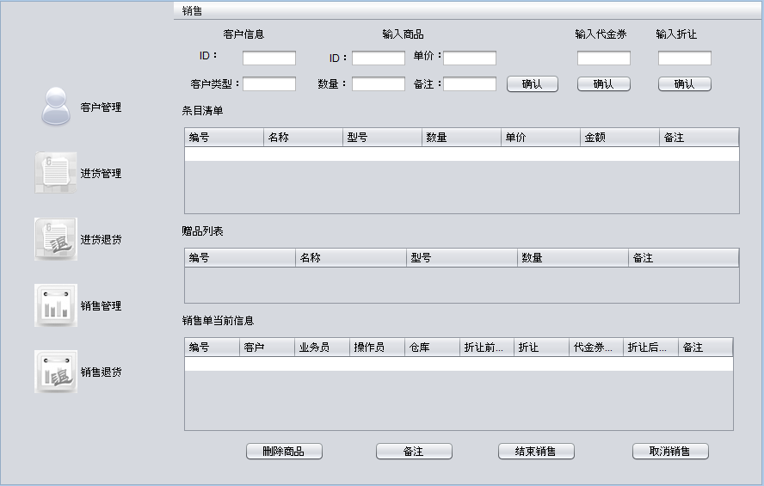

UI5客户管理：系统应该使用Form风格的界面，帮助进货销售人员员使用客户管理界面完成客户管理任务。

UI5.1 在进货销售人员输入增加客户命令时，系统应该展开客户信息输入界面

UI5.1.1 进货销售人员输入客户信息确定后（快捷键Enter），系统提示增加成功

UI5.1.1.1 在进货销售人员完成输入（快捷键Enter）时，如果增加的用户已存在，系统显示错误信息

UI5.2 在进货销售人员输入查询客户命令时，系统应该展开查询输入界面

UI5.2.1 进货销售人员输入客户信息确定后（快捷键Enter），系统显示查询结果

UI5.2.1.1 在进货销售人员完成输入（快捷键Enter）时，如果不存在符合要求的查询，系统提示没有找到

UI5.3 在进货销售人员输入删除客户命令时，系统应该展开查询输入界面

UI5.3.1 进货销售人员输入客户信息确定后（快捷键Enter），系统显示查询结果

UI5.3.1.1 在进货销售人员完成输入（快捷键Enter）时，如果不存在符合要求的查询，系统提示没有找到

UI5.3.2 进货销售人员确认选择客户，系统显示删除结果

UI5.3.2.1 在进货销售人员完成输入（快捷键Enter）时，如果该用户已发生交易，系统提示无法删除

UI5.4 在进货销售人员输入修改客户命令时，系统应该展开查询输入界面

UI5.4.1 进货销售人员输入客户信息确定后（快捷键Enter），系统显示查询结果

UI5.4.1.1 在进货销售人员完成输入（快捷键Enter）时，如果不存在符合要求的查询，系统提示没有找到

UI5.4.2 进货销售人员确认选择客户，系统应该展开客户信息编辑界面

UI5.4.2.1 在进货销售人员完成输入（快捷键Enter）时，系统显示修改结果

UI5.4.2.1.1在进货销售人员完成输入（快捷键Enter）时，如果修改应收额度且操作员权限不够时，系统提示修改失败

UI6 销售/销售退货管理：系统应该使用Form风格的界面，帮助进货销售人员员使用销售管理界面完成销售/销售退货管理任务。

UI6.1 在进货销售人员输入销售命令时，系统应该展开销售单编辑界面

UI6.1.1 进货销售人员输入客户选择命令，系统显示客户列表

UI6.1.1.1 在进货销售人员选择客户时，在销售单中增加客户

UI6.1.2 进货销售人员输入商品选择命令，系统显示商品列表

UI6.1.2.1 在进货销售人员选择商品时，在销售单中增加商品，并且自动增加赠品，根据总价促销、特价包策略自动完成赠品优惠计算，并且计算总价

UI6.1.3 进货销售人员输入其他信息

UI6.1.3.1 在进货销售人员完成输入（快捷键Enter）时，系统显示新增的信息，并不断改变总价

UI6.1.4 进货销售人员确认输入（快捷键Enter）,系统提示新增销售单成功

UI6.1.4.1 在进货销售人员完成输入（快捷键Enter）时，如果没有完成必要信息的输入，系统提示新增销售失败

UI6.2 在进货销售人员输入销售退货命令时，系统应该展开销售退货单编辑界面

UI6.2.1 进货销售人员输入查询单据命令后，系统提示输入单据编号

UI6.2.1.1 在进货销售人员完成输入（快捷键Enter）时，系统返回符合的单据信息，并且自动填充在销售退货单编辑界面中

UI6.2.1.1.1 在进货销售人员完成输入（快捷键Enter）时，如果不存在符合编号的单据，系统提示不存在

UI6.2.2 进货销售人员输入销售退货单信息或者自动填充且确定后（快捷键Enter），系统显示销售退货结果

UI6.2.2.1 在进货销售人员完成输入（快捷键Enter）时，如果不存在符合要求的销售单，系统提示没有找到

UI7 进货/进货退货管理：系统应该使用Form风格的界面，帮助进货销售人员员使用进货管理界面完成进货/进货退货管理任务。

UI7.1 在进货销售人员输入进货命令时，系统应该展开进货单编辑界面

UI7.1.1 进货销售人员输入客户选择命令，系统显示客户列表

UI7.1.1.1 在进货销售人员选择客户时，在进货单中增加客户

UI7.1.2 进货销售人员输入商品选择命令，系统显示商品列表

UI7.1.2.1 在进货销售人员选择商品时，在进货单中增加商品，并且计算总价

UI7.1.3 进货销售人员输入其他信息

UI7.1.3.1 在进货销售人员完成输入（快捷键Enter）时，系统显示新增的信息

UI7.1.4 进货销售人员确认输入（快捷键Enter）,系统提示新增进货单成功

UI7.1.4.1 在进货销售人员完成输入（快捷键Enter）时，如果没有完成必要信息的输入，系统提示新增进货单失败

UI7.2 在进货销售人员输入进货退货命令时，系统应该展开进货退货单编辑界面

UI7.2.1 进货销售人员输入查询单据命令后，系统提示输入单据编号

UI7.2.1.1 在进货销售人员完成输入（快捷键Enter）时，系统返回符合的单据信息，并且自动填充在进货退货单编辑界面中

UI7.2.1.1.1 在进货销售人员完成输入（快捷键Enter）时，如果不存在符合编号的单据，系统提示不存在

UI7.2.2 进货销售人员输入销售退货单信息或者自动填充且确定后（快捷键Enter），系统显示销售退货结果

UI7.2.2.1 在进货销售人员完成输入（快捷键Enter）时，如果不存在符合要求的销售单，系统提示没有找到

UI7.2.2.2 在进货销售人员完成输入（快捷键Enter）时，如果商品已被销售，系统提示新建进货退货单失败

1. **财务人员:**

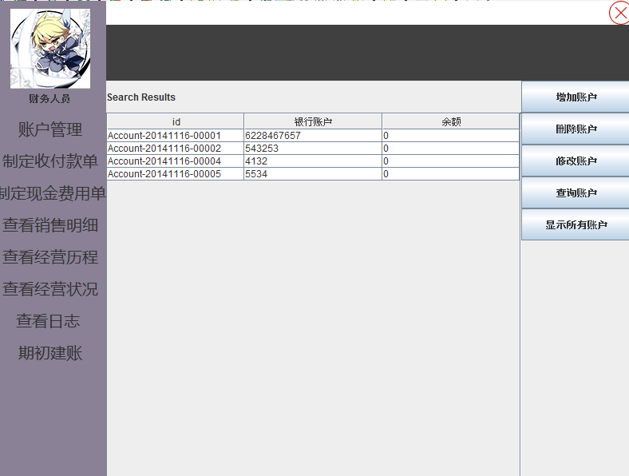

UI9 账户管理：系统应该使用Form风格的界面，帮助财务人员人员使用账户管理界面完成账户管理任务。在财务人员点击账户管理时，系统应该进入账户管理界面，并展开当前账户列表。

UI9.1 在财务人员点击增加账户时，系统应该弹出增加账户窗口。

UI9.1.1 在财务人员完成输入并点击确认时，且操作成功时系统应该提示操作成功，且更新当前账户列表界面。

UI9.1.2 在财务人员完成输入并点击确认时，但操作失败时系统应该提示操作失败和其原因。

UI9.2 在财务人员点击删除账户时，系统应该弹出删除账户窗口。

UI9.2.1 在财务人员完成输入并点击确认时，且操作成功时系统应该提示操作成功，且更新当前账户列表界面。

UI9.2.2 在财务人员完成输入并点击确认时，但操作失败时系统应该提示操作失败和其原因。

UI9.3 在财务人员点击修改账户时，系统应该弹出删除账户窗口。

UI9.3.1 在财务人员完成输入并点击确认时，且操作成功时系统应该提示操作成功，且更新当前账户列表界面。

UI9.3.2 在财务人员完成输入并点击确认时，但操作失败时系统应该提示操作失败和其原因。

UI9.4 在财务人员点击查询账户时，系统应该弹出查询账户窗口。

UI9.4.1 在财务人员完成输入并点击确认时，且操作成功时系统应该显示查询结果。

UI9.4.2 在财务人员完成输入并点击确认时，但操作失败时系统应该提示操作失败和其原因。

UI10 制定现金费用单：系统应该使用Form风格的界面，帮助财务人员人员使用现金费用单界面完成制定现金费用单任务。当财务人员点击制定现金费用单时，系统应该进入现金费用单界面，显示当前已通过审批且未制定相应现金费用单的收/付款单，财务人员可以从这些单据中进行选择并制定现金费用单

UI10.1 财务人员选择其中一个单据并选择制定现金费用单时，系统应该弹出制定现金费用单界面。

UI10.1.1 在财务人员完成输入并点击确认且操作成功时，系统应该显示制定完成的现金费用单供用户进行预览，并提示用户点击“确认”。

UI10.1.1.1 在财务人员点击确认后，系统应该返回现金费用单界面并更新此界面上的收/付款单列表。

UI10.1.2在财务人员完成输入并点击确认但操作失败时，系统应该提示操作失败及其原因。

UI11 收支管理：系统应该使用Form风格的界面，帮助财务人员人员使用收支管理界面完成收支管理任务。

UI11.1 在财务人员点击新建收款单，系统应该弹出收款单模板

UI11.1.1 在财务人员完成输入并点击确认且操作成功时，系统应该显示制定完成的收款单供用户进行预览，并提示用户点击“确认”。

UI11.1.1.1 在财务人员点击确认后，系统提示制定成功

UI11.1.2在财务人员完成输入并点击确认但操作失败时，系统应该提示操作失败及其原因。

UI11.2 在财务人员点击新建付款单，系统应该弹出收款单模板

UI11.2.1 在财务人员完成输入并点击确认且操作成功时，系统应该显示制定完成的付款单供用户进行预览，并提示用户点击“确认”。

UI11.2.1.1 在财务人员点击确认后，系统提示制定成功

UI11.2.2在财务人员完成输入并点击确认但操作失败时，系统应该提示操作失败及其原因。

U12 查询日志：系统应该使用Form风格的界面，帮助财务人员使用查询日志界面完成查询日志任务。

U12.1 在财务人员点击查询日志后，系统应该弹出查询时间段界面。

U12.1.1 在财务人员填写完正确的查询时间段并确认后，系统应该弹出相应时间段内的内容。并提示是否要打印。

U12.1.1.1 财务人员选择打印，系统打印成功时，系统提示：打印成功

U12.1.1.2 财务人员选择打印，系统打印成功时，系统提示：打印失败及其原因

U12.1.1.2 财务人员不选择打印，系统关闭当前提示界面。

U12.2.1 在财务人员填写完查询时间段并确认但时间段错误后，系统提示：请输入正确的查询时间段。

U13 查询销售明细：系统应该使用Form风格的界面，帮助财务人员使用销售明细界面完成查询销售明细任务。

U13.1 在财务人员点击查询销售明细后，系统应该弹出查询时间段界面。

U13.1.1 在财务人员填写完正确的查询时间段并确认后，系统应该弹出相应时间段内的内容。并提示是否要打印。

U13.1.1.1 财务人员选择打印，系统打印成功时，系统提示：打印成功

U13.1.1.2 财务人员选择打印，系统打印成功时，系统提示：打印失败及其原因

U13.1.1.2 财务人员不选择打印，系统关闭当前提示界面。

U13.2.1 在财务人员填写完查询时间段并确认但时间段错误后，系统提示：请输入正确的查询时间段。

U14 期初建账：系统应该使用Form风格的界面，帮助财务人员使用期初建账界面完成期初建账任务。

U14.1 在财务人员点击期初建帐后，系统应该弹出期初建账界面。

U14.1.1 在财务人员填写完建帐信息并点击确认建帐后，系统应返回建帐成功与否

U14.1.2 在财务人员选中某一个帐并点击某一个查询按钮时，系统应弹出此帐被查询方面的详细信息，或者提示查询失败

1. **总经理:**

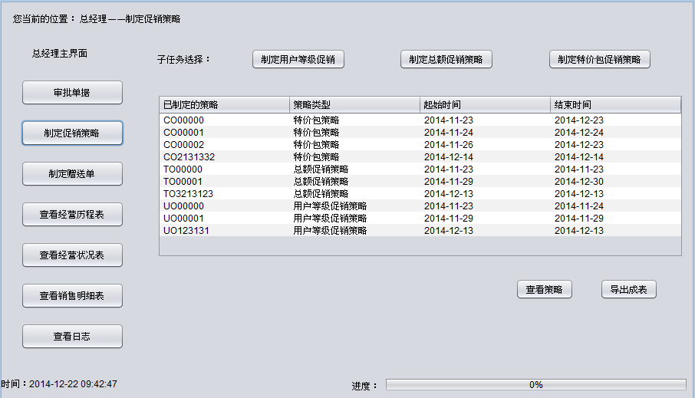

UI15 查看经营历程表：系统应该使用平扁化风格的界面，帮助财务人员/总经理使用查看经营历程表界面完成经营历程查看任务。

UI15.1 在财务人员/总经理输入开始查看经营历程表（快捷键 Ctrl + W）命令时，系统应该展开空的列表界面和输入筛选条件的界面

UI15.1.1 在财务人员/总经理输入时间时，界面应该自动的提供可选的合法时间

UI15.1.2在财务人员/总经理输入其他筛选条件时时，界面应该自动的提供可选的合法筛选条件

UI15.2 在财务人员/总经理输入完所有的或部分筛选条件后，财务人员/总经理输入查询时（快捷键 ENTER 或点击查看按钮），系统应该显示所有的符合条件的单据

UI15.3在财务人员输入制作红冲单或红冲复制时（快捷键 ENTER 或点击红冲按钮），系统应该根据所选的单据显示相应的红冲单据

UI15.3.1在财务人员制作完红冲单后，输入保存红冲单（快捷键 ENTER 或点击保存按钮），系统应该显示红冲单保存成功的提示

UI15.4在财务人员/总经理输入导出成表时（快捷键 ENTER 或点击导出成表按钮），系统应该将界面上所有数据导出成EXCEL表,并提示到处成功界面

UI16 查看经营状况表：系统应该使用平扁化风格的界面，帮助财务人员/总经理使用查看经营状况表界面完成经营状况查看任务。

UI16.1 在财务人员/总经理输入开始查看经营状况表（快捷键 Ctrl + E 或鼠标点击查看经营状况表按钮）命令时，系统应该展开空的列表界面和输入筛选条件的界面

UI16.1.1 在财务人员/总经理输入时间时，界面应该自动的提供可选的合法时间

UI16.2 在财务人员/总经理输入完筛选条件(时间段)后，财务人员/总经理输入查询时（快捷键 ENTER 或点击查看按钮），系统应该显示该段时间内公司的所有支出情况，收入情况，利润等

UI16.3在财务人员/总经理输入导出成表时（快捷键 ENTER 或点击导出成表按钮），系统应该将界面上所有数据导出成EXCEL表,并提示导出成功界面

UI17 制定促销策略：系统应该使用平扁化风格的界面，帮助总经理使用促销策略界面完成制定促销策略任务。

UI17.1 在总经理输入开始制定促销策略（快捷键 Ctrl + R 或鼠标点击制定促销策略按钮）命令时，系统应该展开制定用户等级促销，制定总价促销，制定特价包促销等选择的界面

UI17.1.1 在总经理输入开始制定用户等级促销（鼠标点击按钮）时，系统应该自动展开5个等级的列表，并分别显示折让金额，代金券，赠品ID，赠品数量，促销时间段等输入框，并要求总经理分别输入对应的值

UI17.1.1.1在总经理输入对应的值时，系统应该在输入框下自动的显示合法的可供选择的值（或历史记录值）

UI17.1.1.2　在总经理输入保存（快捷键Ctrl＋Ｓ，或点击保存按钮）命令时，系统自动保存，并显示用户等级促销策略保存成功界面

UI17.1.2 在总经理输入开始制定总价（鼠标点击按钮）时，系统应该自动显示总价输入框，转让价格，促销时间段输入框，并要求总经理分别输入对应的值

UI17.1.2.1在总经理输入对应的值时，系统应该在输入框下自动的显示合法的可供选择的值（或历史记录值）

UI17.1.2.2　在总经理输入保存（快捷键Ctrl＋Ｓ，或点击保存按钮）命令时，系统自动保存，并显示总额促销策略保存成功界面

UI17.1.3 在总经理输入开始制定特价包促销（鼠标点击按钮）时，系统应该自动显示商品ID，商品数量，商品组合，总价，促销时间段等输入框，并要求总经理分别输入对应的值

UI17.1.3.1在总经理输入对应的值时，系统应该在输入框下自动的显示合法的可供选择的值（或历史记录值）

UI17.1.3.2　在总经理输入保存（快捷键Ctrl＋Ｓ，或点击保存按钮）命令时，系统自动保存，并显示总额促销策略保存成功界面

UI17.2在总经理输入完成制定促销策略（快捷键 Ctrl +Ｓ或鼠标点击完成）命令时，系统自动保存并显示保存成功界面

UI18 审批单据：系统应该使用平扁化风格的界面，帮助总经理使用审批界面完成审批单据任务。

UI18.1 在总经理输入开始审批单据（快捷键 Ctrl + T 或鼠标点击审批单据按钮）命令时，系统应该展开所有待审批单据列表界面

UI18.1.1 在审批单据列表为空时，系统自动显示提示界面：无任何需审批单据

UI18.1.2 在总经理选择一个或多个单据，输入审批（快捷键 ENTER 或鼠标点击审批按钮）命令时，系统自动显示该单据的具体信息

UI18.1.2.1 在总经理修改单据后输入保存修改（快捷键 Ctrl +Ｓ或鼠标点击保存修改按钮）命令时，系统保存并更新数据，显示修改成功信息

UI18.1.2.2 在总经理输入完成审批单据（快捷键 Ctrl +A或鼠标点击完成审批按钮）命令时，系统更新数据，显示审批成功信息

UI19 用户账号管理。系统应该使用Form风格的界面，帮助管理员使用用户账号管理界面完成增加雇员，解雇雇员，改变员工职位工作。

UI19.1 库存管理员输入雇佣新员工命令，系统应该显示输入员工信息界面。

UI4.2.1库存管理员完成输入（摁下Enter），系统应该显示增加员工成功。

UI4.2.2库存管理员完成输入（摁下Enter），若输入包含非法字符或者工号已经存在，系统应该显示添加失败，并显示失败原因。

UI19.2 库存管理员输入员工离职命令，系统应该显示输入员工信息界面。

UI4.2.1库存管理员完成输入（摁下Enter），系统应该显示员工离职成功。

UI4.2.2库存管理员完成输入（摁下Enter），若输入包含非法字符或者工号不存在，系统应该显示员工离职失败，并显示失败原因。

UI19.3 库存管理员输入员工职位变化命令，系统应该显示输入员工信息界面。

UI4.2.1库存管理员完成输入（摁下Enter），系统应该显示只为改变成功。

UI4.2.2库存管理员完成输入（摁下Enter），若输入包含非法字符或者工号不存在，系统应该显示修改失败，并显示失败原因。

### 硬件接口

无

### 软件接口

无

### 通信接口

CI：客户端与服务器使用RMI的方式进行通信。

## 功能需求

### 客户

#### 球队查询

* + - * 1. **特性描述**当用户查询球队信息时，展示球队属性（球队属性：球队名称，比赛场数，投篮命中数，投篮出手次数，三分命中数， 三分出手数，罚球命中数，罚球出手数，进攻篮板数，防守篮板数，篮板数，助 攻数，抢断数，盖帽数，失误数，犯规数，比赛得分， 投篮命中率，三分命中率， 罚球命中率，胜率，进攻回合，进攻效率，防守效率，篮板效率，抢断效率，助攻率，赛程，球员信息。）
        2. **刺激/响应序列**刺激：用户请求查看球队信息

响应：系统显示所有球队简略信息（按分区排名，简略信息包括球队标志、球队名称）

刺激：用户请求查看某支球队信息

响应：系统显示该支球队属性

刺激：用户请求查询某个球员属性

   响应：系统展示该球员属性  
 刺激：用户请求查询球队赛程

响应：系统展示球队赛程

* + - * 1. **相关功能需求**

|  |  |
| --- | --- |
| Category.Select | 库存管理员选择一个商品类型，系统显示该商品类型下的子节点的商品类型。 |
| Category.Search | 库存管理员输入商品类型名称，系统显示该商品类型节点信息 |
| Category.New | 在库存管理员请求增加新的商品类型时，系统在商品类型目录中增加新的商品类型 |
| Category.Del. | 在库存管理员请求删除已有的商品类型时，系统在商品类型目录中移除指定的商品类型 |
| Category.Edit | 在库存管理员请求编辑已有的商品类型时，系统更新该商品类型信息 |
| Category.Confirm | 当库存管理员确认结束商品类别操作时，系统保存修改，更新商品类别目录显示，并保存操作日志。 |
| Category. New.Valid | 当库存管理员输入的商品类型名称和描述合法且请求增加的父节点下没有商品，系统提示成功增加商品类型。 |
| Category. New.Invalid | 当库存管理员输入的商品类型名称和描述不合法的字符，或者父节点下已经有了商品，系统提示增加无效。 |
| Category. New.Cancer | 库存管理员取消增加操作，系统关闭该增加任务 |
| Category.Del.Valid | 当库存管理员请求删除的商品类型下没有商品，系统提示是否确认，参见Category.Del.Confirm。 |
| Category.Del.Confirm | 当库存管理员选择确认（取消）删除，则系统显示删除成功（取消） |
| Category.Del.Invalid | 当库存管理员请求删除的商品类型下面已有商品，系统提示删除失败。 |
| Category.Del.Cancer | 库存管理员取消删除操作，系统关闭该删除任务 |
| Category.Edit.Valid | 库存管理员输入的信息合法且商品类别名称不重复，则系统显示修改成功。 |
| Category.Edit.Invalid | 库存管理员输入的信息存在不合法字符，或者商品类型名称与其他名称有重合，则系统显示修改失败。 |
| Category.Edit.Cancer | 库存管理员取消修改操作，系统关闭该修改任务 |
|  |  |
| Category.Confirm.Log 系统自动将操作记录日志 | |

#### 球员查询

* + - * 1. **特性描述**

当库存商品发生变动，需要引进新商品，淘汰旧商品，或者对商品的信息进行修改，一个通过身份验证的库存管理员可以对商品进行操作，系统保存修改并更新商品目录。

* + - * 1. **刺激/响应序列**

刺激：库存管理员请求查看商品列表

响应：系统显示当前商品分类树状图

刺激：库存管理员输入关键字或者商品编号进行查询

响应：系统显示相关商品列表。

刺激：库存管理员选择叶节点请求增加商品

   响应：系统提示输入增加商品信息，包括**编号、名称、型号、库存数量、进价、零售价、最近进价、最近零售价**

   刺激：库存管理员输入商品信息

响应：系统及时更新商品目录的信息

刺激：库存管理员取消增加商品  
  响应：系统关闭增加商品任务

刺激：库存管理员选择商品请求删除该商品

响应：系统提示是否确认删除

刺激：库存管理员确认删除

响应：系统及时更新删除后的商品目录的信息

刺激：库存管理员取消删除

响应：系统关闭删除商品任务

刺激：库存管理员选择商品请求编辑

响应：系统提示输入商品信息

刺激：库存管理员输入商品信息

响应：系统及时更新修改后的商品目录的信息

刺激：库存管理员取消修改商品

响应：系统关闭修改商品任务

刺激：库存管理员确认结束商品管理操作

相应：系统保存修改，更新商品目录显示，并保存操作日志。

* + - * 1. **相关功能需求**

|  |  |
| --- | --- |
| Goods.Select | 库存管理员选择一个商品，系统显示商品信息，包括编号、名称、型号、库存数量、进价、零售价、最近进价、最近零售价。 |
| Goods.Search | 库存管理员输入关键字或者商品编号进行查询, 系统显示相关商品列表 |
| Goods.New | 在库存管理员请求增加新的商品时，系统在商品目录中增加新的商品 |
| Goods.Del. | 在库存管理员请求删除已有的商品时，系统在商品目录中移除指定的商品 |
| Goods.Edit | 在库存管理员请求编辑已有的商品时，系统更新该商品信息 |
| Goods.Confirm | 当库存管理员确认结束商品操作时，系统保存修改，更新商品类别目录显示，并保存操作日志。 |
| Goods. New.Valid | 当库存管理员输入字符合法，商品未重复，最近售价进价为正数，系统提示成功增加商品类型。 |
| Goods. New.Invalid | 当库存管理员输入存在不合法的字符，或者最近售价进价为非正数，或者已存在该商品，系统提示增加无效。 |
| Goods. New.Cancer | 库存管理员取消增加操作，系统关闭该增加任务 |
| Goods.Del.Valid | 当库存管理员请求删除的商品未被交易过，系统提示是否确认，参见Goods.Del.Confirm。 |
| Goods.Del.Confirm | 当库存管理员选择确认（取消）删除，则系统显示删除成功（取消） |
| Goods.Del.Invalid | 当库存管理员请求删除的商品已经被交易过，系统提示删除失败。 |
| Goods.Del.Cancer | 库存管理员取消删除操作，系统关闭该删除任务 |
| Goods.Edit.Valid | 库存管理员输入的信息合法且修改后的商品不与其他商品重复，则系统显示修改成功。 |
| Goods.Edit.Invalid | 库存管理员输入的信息存在不合法字符，或者修改后商品已经存在，则系统显示修改失败。 |
| Category.Edit.Cancer  Category.Confirm.Log | 库存管理员取消修改操作，系统关闭该修改任务  系统自动将操作记录日志 |

#### 赛季查询

* + - * 1. **特性描述**当需要对一段时间内的进货出货情况进行查看，一个身份经过验证的库存管理员可以通过库存查看操作，获取特定时间段内的进货出货数量和金额。
        2. **刺激/响应序列**刺激：库存管理员请求查看库存

响应：系统提示输入时间段

   刺激：库存管理员输入时间段，包括起始时间年、月、日。

响应：系统显示该时间段内出/入库数量/金额，销售/进货的数量/金额。

* + - * 1. **相关功能需求**

|  |  |
| --- | --- |
| Commodity.Input | 库存管理员输入起始日期，系统显示该时间段内出/入库数量/金额，销售/进货的数量/金额 |
| Commodity.Input.Invalid | 当库存管理员输入的商日期字符不合法，或者在系统投入使用日期之前和当前时间之后，系统显示日期无效 |
| Commodity. Input.Valid  Commodity. Confirm.Log | 当库存管理员输入的商日期字符合法，且不先于系统投入使用日期，不晚于当前时间，系统显示相应出/入库数量/金额，销售/进货的数量/金额  系统自动将操作记录日志 |

#### 预测

* + - * 1. **特性描述**

当需要了解当天库存商品的数量，或者在清点库存商品实际数量之后，需要和系统中数据进行校对，一个通过身份验证的库存管理员可以进行库存盘点，系统显示当天库存快照，生成相应的报溢报损单，发送给总经理。

* + - * 1. **刺激/响应序列**刺激：库存管理员请求库存盘点操作

响应：系统显示当天的库存快照，包括当天的各种商品的**名称，型号，库存数量，库存均价，批次，批号，出厂日期**，并且显示**行号**

 刺激：库存管理员请求导出excel表格

响应：系统在提示输入导出文件位置

刺激：库存管理员选择文件位置  
  响应：系统导出excel表，提示导出成功。

刺激：库存管理员选择取消导出excel表

响应：系统结束导出任务。

刺激：库存管理员选择需要校验的商品请求校验

响应：系统提示输入实际库存数量

刺激：库存管理员输入实际库存数量

响应：系统进行对比，显示校验结果，如果校验有差值，提示创建报溢报损单

刺激：库存管理员输入报溢报损单信息，自动生成商品信息，需要输入备注

响应：系统保存报溢报损单，并发送给总经理

刺激：库存管理员取消报溢报损单操作

响应：系统结束报溢报损单创建

刺激：库存管理员确认结束库存盘点

响应：系统保存信息，并且更新日志。

* + - * 1. **相关功能需求**

|  |  |
| --- | --- |
| CommodityCheck.Check | 库存管理员请求库存盘点操作, 系统显示当天的库存快照，包括当天的各种商品的名称，型号，库存数量，库存均价，批次，批号，出厂日期，并且显示行号。 |
| CommodityCheck.Check.Export | 库存管理员请求导出excel表格，系统导出excel表到相应位置 |
| CommodityCheck.Check.Export.Invalid | 导出表格时输入文件名有误或者重名 |
| CommodityCheck.Check.Export.Cancer | 库存管理员选择取消导出excel表，系统结束任务。 |
| CommodityCheck. Verify | 库存管理员选择商品输入实际数据，系统进行校验并且显示校验结果。 |
| CommodityCheck.Vertify.Input | 库存管理员输入商品实际库存数据，系统进行校验。 |
| CommodityCheck.Vertify.Input.Invalid | 输入不合法字符或负数，系统显示输入无效 |
| CommodityCheck. Verify.CreateList | 系统经过校验之后，如果有差值，提示创建报溢报损单 |
| CommodityCheck. Verify.CreateList.Less | 用户输入报损单信息，自动生成商品信息，需要输入备注，系统完成创建报损单，并发给总经理 |
| CommodityCheck. Verify.CreateList.More | 用户输入报溢单信息，自动生成商品信息，需要输入备注，系统完成创建报溢单，并发给总经理 |
| CommodityCheck. Verify.CreateList.Cancer | 库存管理员取消报溢报损单操作，系统结束报溢报损单创建 |
| CommodityCheck.Confirm | 当库存管理员确认结束库存盘点操作时，系统保存修改，并保存操作日志。 |

## 其他非功能需求

### 易用性

Usability1：所有查询操作在3次鼠标点击之内完成

Usability2：常用操作有相对应的快捷键。

### 可靠性

Reliability6：在客户端与服务器通信时，如果网络故障，系统不能出现故障。

### 约束

IC1：在开发过程中缺少可以的打印机，需要使用文件系统模拟打印机。

## 数据需求

### 数据定义

DR1：系统能够处理脏数据

### 数据格式要求

Format1：各类数据格式必须是：大于等于0、精确到小数点后2位的为浮点数元；

Format2：日期的格式必须是：yyyy-mm-dd；

Format3：数量的格式必须是：正整数。

## 附录

参见各种分析模型。